**HỆ THỐNG ĐỊNH VỊ XE MÁY**

**BÁO CÁO TUẦN 5**

Mục lục

***1.*** ***Công việc được giao:*** 3

**2.** ***Cấu trúc chương trình:*** 3

***3.*** ***Mô tả chi tiết:*** 3

***4.*** ***Bug đang fix:*** 5

1. ***Công việc được giao:***
   * Tìm hiểu thư viện DaoDatabase
   * Sử dụng thư viện DaoDatabase để lưu dữ liệu vào Microsoft Sql Server.
2. ***Cấu trúc chương trình:***
   * **Scs**: thư viện Scs.
   * **ConfigFile**: Dùng để cấu hình địa chỉ Ip, Port, và Microsoft Sql Server:
   * **TCP_Server**: bổ sung class DataProvider.
   * **Log4net**: thư viện log4net dùng để ghi log hoạt động cho các ứng dụng sử dụng .Net framework.
   * **DaoDatabase**: thư viện sử dụng FluentNHibernate, Entity Framework, … để lưu và truy vấn dữ liệu.
3. ***Mô tả chi tiết:***
   * Thêm thư viện **DaoDatabase** vào project và install thư viện **FluentNHibernate**.
   * Tạo class **RawDataManager**, đăng ký database từ các thông số cấu hình, map các class ra các bảng trong database.  
     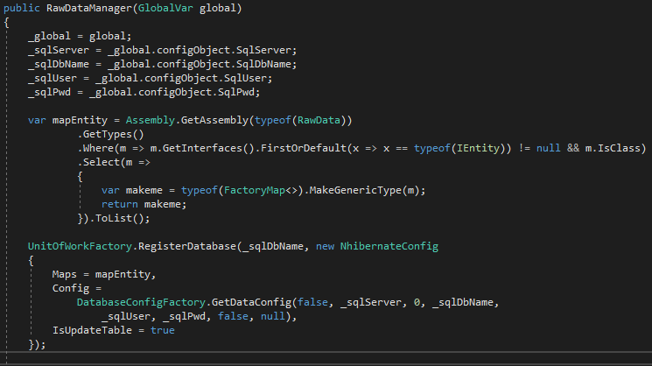
   * Tạo Class model **RawData** inplement interface **IEntity** trong thư viện **DaoDatabase** dùng để map các model thành table **RawData** trong database, lưu dữ liệu thô được gửi lên từ **client**.  
     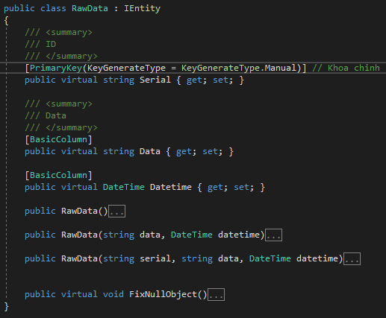
   * Lớp **RawData** có ba trường dữ liệu: serial, Data và Datetime. Thiết lập thuộc tính chính cho model.
   * Ở chương trình chính, sau khi đọc cấu hình, tạo đối tượng **RawDataManager** và bắt đầu quá trình đăng ký **database** và **map** class thành **table**.
   * Chỉ cần tạo một **database** trống, khi chương trình chạy sẽ tự động tạo thành các table từ các model.
   * Khi nhận được dữ liệu gửi lên từ **client**, gọi phương thức **HandlePackage** để tách các trường dữ liệu và lưu vào các class.  
     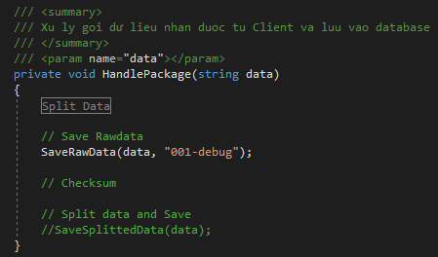
   * Thông qua đối tượng **Reponsitory** được tạo từ 2 tham số là tên database và kiểu database (sử dụng Micosoft Sql Server), gọi các phương thức insert, commit, … để lưu các class vào các **table** trong database.  
       
     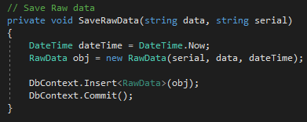
4. ***Bug đang fix:***
   * Chương trình bối lỗi không tìm thấy phương thức trong thư viện DaoDatabase khi gọi phương thức **insert** đối tượng **RawData** vào **database** của class **Reponsitory.**  
     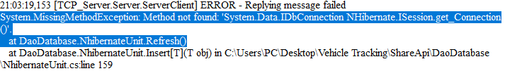
   * Lỗi phát sinh tại phương thức **Refresh** trong file **NhibernateUnit**.**cs**.
   * Khi test trên project demo **ShareApi** thì lại không có vấn đề gì xảy ra.
   * Nếu bỏ qua phương thức này thì lưu vào database thành công.  
     